…………… ORTAOKULU 2012/2013 EĞİTİM ÖĞRETİM YILI
BEDEN EĞİTİMİ DERSİ
PERFORMANS GÖREVİ TASLAĞI

İçerik Düzeyi | Sınıf Düzeyi | Konu | Beklenen Performans | Süre | Puanlama Yöntemi
2012-2013 II. Dönem  Beden Eğitimi | Ortaokul  6. Sınıf | Oyun ve Oyuncak | İletişim, Kişisel ve sosyal değerlere önem verme | 3 Hafta | Dereceli Puanlama Anahtarı
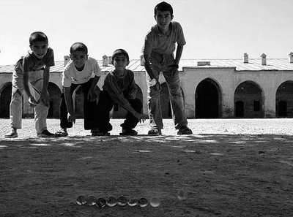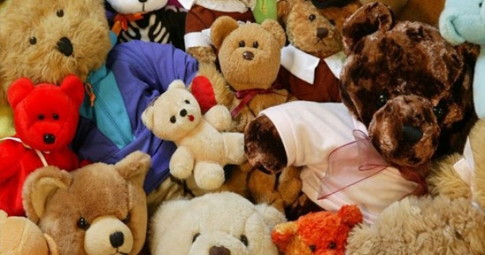

Değerli Öğrenciler;
Oyun oynamak ve oyuncaklarım benim çocukluğumun vazgeçilmezleriydi. Oyun oynamaya ve oyuncklarıma öylesine önem verirdim ki bazı oyuncaklarımı hala saklıyorum.Sizin için de oyunun ve oyuncakların çok önemli olduğunu düşünüyorum.
Haydi o sevdiğimiz oyuncaklarımızı ve oyuncağımızla ilgili yaşadığımız bir anımızı da yazarak okulumuza getirip arkadaşlarınızla paylaşın!

YÖNERGE
- Oyuncaklarınızı ve yazdığınız anınızı …../……/20…. Tarihine kadar teslim ediniz.
- Oyuncakların sergilenmesinde arkdaşlarınızla iş birliği yapınız.
- Çalışma başında size verilecek puanlama anahtarı ile çalışmanın hangi ölçütlere göredeğerlendirileceğini görebilirsiniz.
..................
Beden Eğitimi Öğretmeni

